Comandos windos y linux


Indice
Maquina windows 3
-Crear una carpeta llamada “Practica3” 3
-Moverse a la carpeta “Practica3” 3
-Crear un fichero vacío llamado “Vacio.bin” 4
-Mostrar la IP del equipo y crear un fichero llamado “IP_Practica3.txt” con el contenido de este comando 4
-Moverse a la carpeta anterior 5
-Crea una carpeta llamada “Basura” y mueve el fichero “Vacio.bin” a “Basura” 5
-Haz que el directorio “Basura” sea de solo lectura 5
-Haz que el directorio “Basura” sea un directorio oculto. 6
Máquina Ubuntu 7
- Estando en tu carpeta crea una carpeta llamada “Practica3_1” 7
- Accede a “Practica3_1” y crea un fichero “fichero1.dat” y escribe en el “Hola mundo” 7
- Desde este directorio actual (“Practica3_1”) crea una carpeta en la carpeta padre llamada “Practica3_2” 8
- Desde “Practica3_1”, copia el fichero “fichero1.dat” a la carpeta “Practica3_2” mediante rutas simbólicas, llámalo “fichero1_copia.dat” 8
- Muestra el contenido del fichero. 9
- Muevete a la carpeta personal y crea un fichero comprimido con las dos carpetas. 9
- Crea un directorio que se llame “bin_copia” y copia el contenido de la carpeta /bin/ a este directorio 10
- Muevete hasta el nuevo directorio “bin_copia” 10
-Busca todos los ficheros que empiecen por “t” y guárdalo en un fichero “busqueda_t.txt” 11
-Busca todos los ficheros que terminen por “.py” y guárdalo en un fichero “busqueda_py.txt” 12
- Busca todos los ficheros que tengan en su nombre “br” y guardalo en un fichero llamado “busqueda_br.txt” 12
- Busca todos los ficheros que esten ocultos y guardalo en un fichero llamado “busqueda_ocultos.txt” 13
- Mueve estos 4 ficheros a una carpeta llamada “bin_busqueda”, creala si es necesario. 13
- Crea un enlace simbólico a la carpeta “bin_busqeda”. 14
- Crea un enlace duro a cada fichero de la carpeta “bin_busqueda” con el nombre “enlace_” y la búsqueda correspondiente, por ejemplo “enlace_t”. 14
- Oculta esta carpeta y dale permisos de lectura y ejecución a todos los usuarios 14
- Modifica los permisos de la carpeta “bin_copia” para que: 15
- Administrador tenga todos los permisos 15
- El grupo solo puede leer y ejecutar 15
- Otros solo pueden leer. 15
- Muestra los cambios a los permisos. 15
- Comprime la carpeta oculta “.bin_busqueda” y llámala “.bin_bckp” 15
Bibliografia 17

Maquina windows

-Crear una carpeta llamada “Practica3”
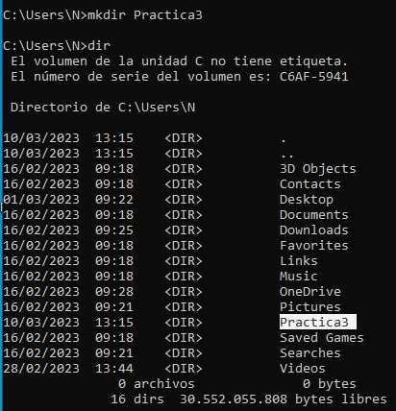
Creación de la carpeta Practica3 y su comprobación.

El comando ‘mkdir nombreCarpeta’ crea un repositorio con el nombre de la carpeta

-Moverse a la carpeta “Practica3”
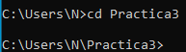
Movimiento a la carpeta “Practica3”

El comando ‘cd nombreDirectorio’ permite moverte entre carpetas, en este caso a la carpeta Practica3

-Crear un fichero vacío llamado “Vacio.bin”
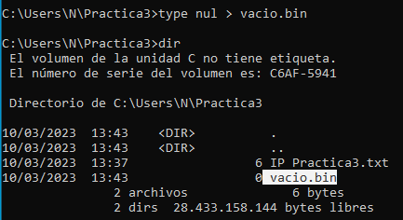
Creación de un fichero vacio “Vacio.bin”

El comando ‘type nul > nombreArchivo.extension’ crea un archivo vacio con la extensión que quieras

-Mostrar la IP del equipo y crear un fichero llamado “IP_Practica3.txt” con el contenido de este comando
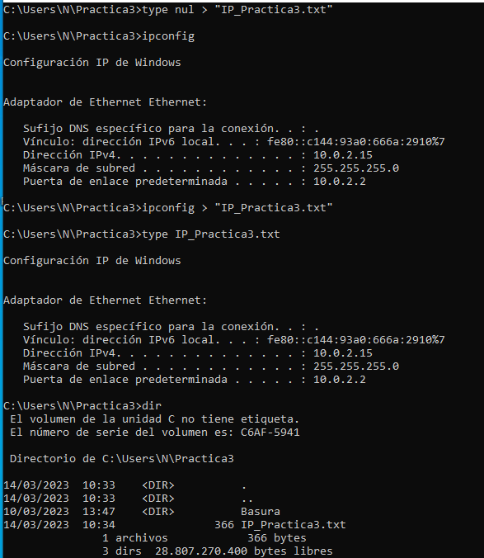
Creacion de fichero “IP_Practica3.txt”. Visualización de la configuración IP del equipo y instanciamiento de la visualización en el fichero “IP_Practica3.txt”. Por último comprobación de que se ha guardado la visualización en el fichero.
El comando ipconfig muestra la configuración ip del equipo. El comando “type nul > nombreArchivo.txt” para crear un archivo de texto vacio, seguido de esto ponemos “ipconfig > nombreArchivo.txt” de esta manera escribe los datos de ipconfig en el archivo de texto

-Moverse a la carpeta anterior
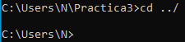
Movimiento a la carpeta anterior.

Para moverse a la carpeta anterior o padre utilizamos el comando “cd ../”

-Crea una carpeta llamada “Basura” y mueve el fichero “Vacio.bin” a “Basura”
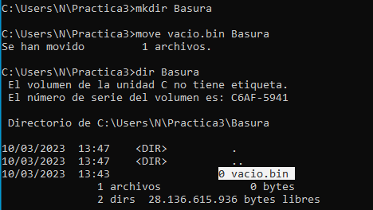
Creación de la carpeta “Basura” y movimiento del fihcero “Vacio.bin” a “Basura”. Por último comprobación de que se ha realizado correctamente.

El comando ‘mkdir nombreCarpeta’ crea un directorio. En cambio el comando ‘move nombreArchivo nombreCarpeta’ para mover un archivo a una carpeta

-Haz que el directorio “Basura” sea de solo lectura
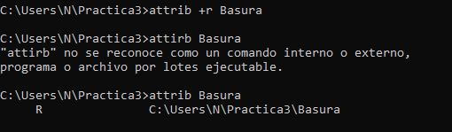
Cambio de las propiedades del directorio “Basura”, en este caso que sea solo lectura.

Para hacer un archivo/directorio de solo lectura necesitaremos poner el comando “attrib +r + (nombre del fichero)”. Y para mirar sus atributos llega con poner “attrib + (nombre del fichero)”

-Haz que el directorio “Basura” sea un directorio oculto.
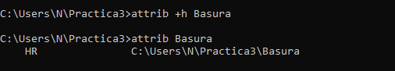
Cambio en las propiedades del directioro “Basura”, en este caso hacerlo oculto.

Para hacerlo oculto es como el anterior pero en vez de poner +r se pone +h. Ejemplo: “attrib +h + (nombre del fichero)”

Máquina Ubuntu

- Estando en tu carpeta crea una carpeta llamada “Practica3_1”
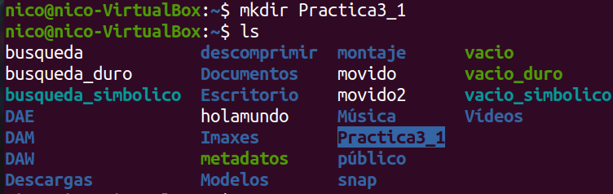
Creación de la carpeta “Practica3_1”. Seguido de esto la comprobación

El comando ‘mkdir Practica3’ sirve para crear carpetas. Mientras que ls para ver la lista de carpetas, ficheros... que hay

- Accede a “Practica3_1” y crea un fichero “fichero1.dat” y escribe en el “Hola mundo”
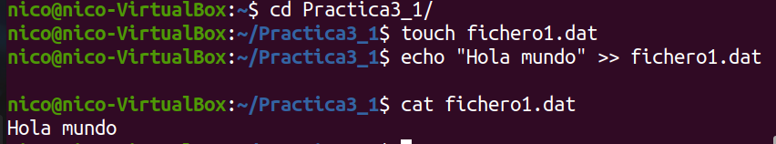
Moverse a carpeta “hijo”, creación de fichero “fichero1.dat”, escritura en el fichero anterior. Seguido de esto la comprobación

El comando “cd + nombreCarpeta” sirve para moverte entre carpetas. El siguiente comando: “touch + nombre.Extension” crea un fichero con esa extensión. Para escribir en el, utilicé el comando “echo “texto” » nombreFichero”. Finalmente para ver lo que hay en el fichero se utiliza el comando “cat + nombreFichero”

- Desde este directorio actual (“Practica3_1”) crea una carpeta en la carpeta padre llamada “Practica3_2”
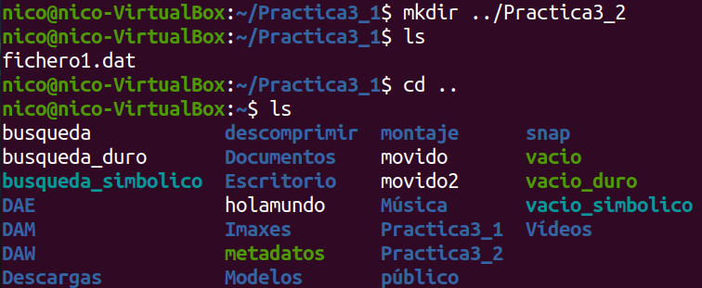
Creación de una carpeta “Practica3_2” en la ruta padre. Seguido de esto la comprobación

Para crear una carpeta en otro directiorio primero tenemos que poner el directorio, con el comando: “mkdir ../Practica3_2” de esta manera crea la carpeta en el directorio padre

- Desde “Practica3_1”, copia el fichero “fichero1.dat” a la carpeta “Practica3_2” mediante rutas simbólicas, llámalo “fichero1_copia.dat”
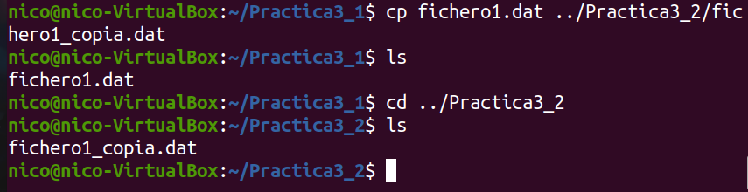
Copia del fichero “fichero1.dat” en el fichero “fichero1_copia.dat” y que está en otra ruta de dirección. Seguido de esto la comprobación

Para copiar un fichero a una dirección y cambiarle el nombre se utiliza “cp (nombre del fichero a copiar) (dirección de la carpeta/nombre del fichero)”

- Muestra el contenido del fichero.
Muestro del contenido del fichero “fichero1_copia”

Para mostrar el contenido de un fichero se utiliza el comando “cat (nombreFichero)”

- Muevete a la carpeta personal y crea un fichero comprimido con las dos carpetas.
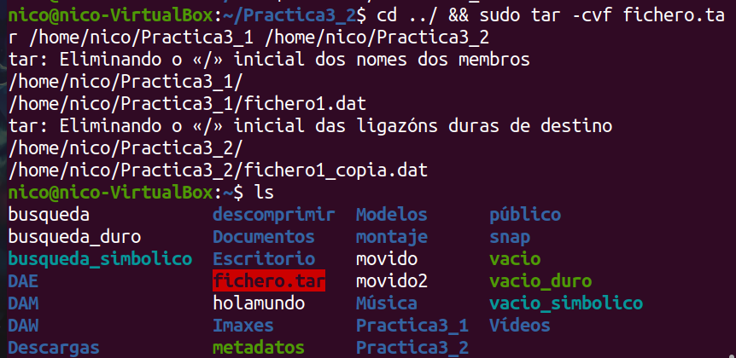
Movimiento de carpeta y creación de fichero comprimido. Seguido de esto la comprobación

Para hacer dous comandos a vez utilizase && despues del primer comando. Para ir a la carpeta personal utilice o comando “cd ../” y para crear el tar precisase “sudo tar -cvf (nombre fichero comprimido) “(ruta del fichero o directorio a comprimir)” “(ruta de otro fichero o directorio a comprimir)” ”
(se puede comprimir solo un fichero o directorio)

- Crea un directorio que se llame “bin_copia” y copia el contenido de la carpeta /bin/ a este directorio
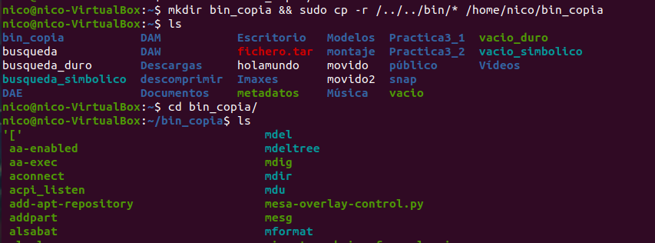
Creación de una carpeta y copiado de la carpeta bin a bin_copia. Seguido de esto la comprobación

El comando “mkdir (nombre carpeta)“ crea la carpeta los caracteres “&&” anida comandos y el comando “sudo cp -r (origen a copiar) (origen de destino)” para copiar el origen en el destino

- Muevete hasta el nuevo directorio “bin_copia”
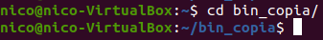
Moverse de directorio

-Busca todos los ficheros que empiecen por “t” y guárdalo en un fichero “busqueda_t.txt”
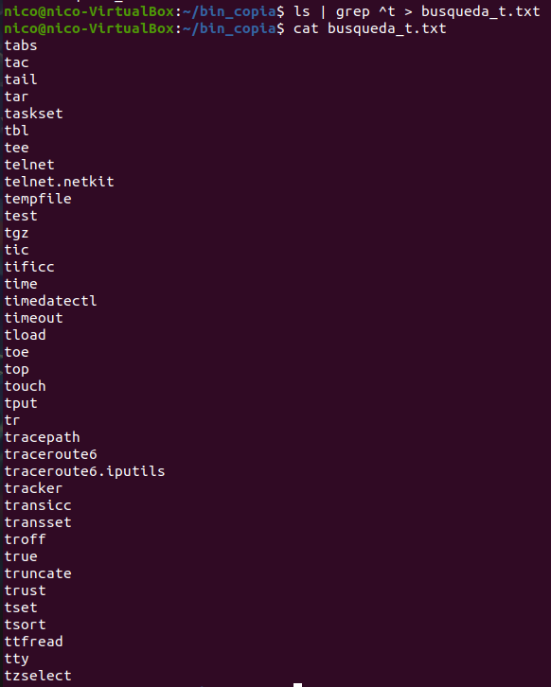
Busqueda de palabras que empiezan por t y sobrescribirlo en el fichero. Seguido de esto comprobación de que se ha sobreescribido

El comando “ls | grep ^(letra) > (nombre fichero)” lo que hace es listar los ficheros que empiezan por esa letra

-Busca todos los ficheros que terminen por “.py” y guárdalo en un fichero “busqueda_py.txt”
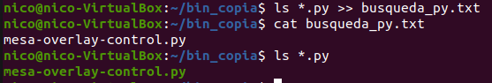
Busqueda de ficheros que terminen por “.py” y creación y guardado de la busqueda en “busqueda_py.txt”

El comando “ls *(caracteres) » (nombre fichero)” busca los ficheros que terminen por esos caracteres “»” significa “escribirlo” en el fichero

- Busca todos los ficheros que tengan en su nombre “br” y guardalo en un fichero llamado “busqueda_br.txt”
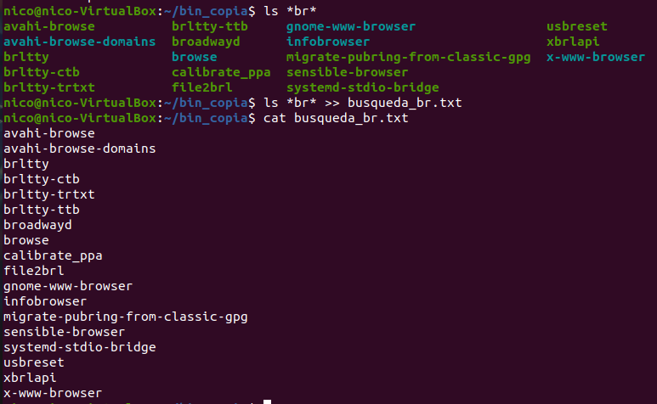
Comprobación de los ficheros que contienen br, guardar la busqueda de los ficheros con br en el fichero “busqueda_br.txt”. Seguido de esto la comprobación de que ha sido de esta manera

El comando ls *(caracteres)* busca todos los ficheros que contienen esos caracteres en el nombre, independientemente de su localización, seguido del comando » (nombre del fichero) escribe la busqueda en el fichero

- Busca todos los ficheros que esten ocultos y guardalo en un fichero llamado “busqueda_ocultos.txt”
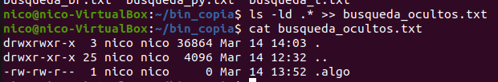
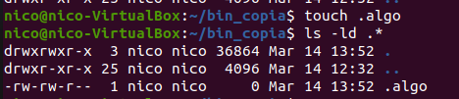
Creación de un archivo oculto y listado de los archivos ocultos. Seguido de esto escritura del listado de los archivos en el fichero “busqueda_ocultos.txt”. Por último la comprobación

El comando “ls -ld .*” el -d sirve para listar los ocultos, aunque todos los archivos ocultos sean .(caracteres) se precisa de poner el .*, si no no los lista

- Mueve estos 4 ficheros a una carpeta llamada “bin_busqueda”, creala si es necesario.
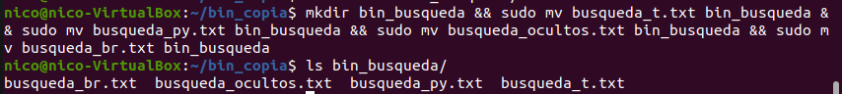
Creación de la carpeta “bin_busqueda” y redireccionamiento de los archivos busqueda.txt a la carpeta “bin_busqueda”. Finalmente comprobación de que se han movido.

El comando “mkdir (nombre directorio)” crea un directorio, “&&” para hacer varios comandos en la misma linea, y el comando “mv (fichero a mover) (destino)”.

- Crea un enlace simbólico a la carpeta “bin_busqeda”.
Creación de un enlace simbólico llamado “busqueda_simbolica” de la carpeta bin_busqueda

El comando ln -s (origen(carpeta o fichero a hacer enlace)) (destino) crea un enlace simbólico, es decir que si se borra el origen pierde la referencia

- Crea un enlace duro a cada fichero de la carpeta “bin_busqueda” con el nombre “enlace_” y la búsqueda correspondiente, por ejemplo “enlace_t”.
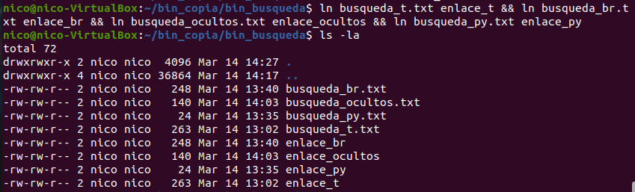
Creación de enlaces duro llamados enlace_* a cada fichero busqueda_*.txt

El comando “ln (origen(archivo al hacer origen)) (destino)” crea un enlace duro, si se borra el origen, el destino no pierde la referencia

- Oculta esta carpeta y dale permisos de lectura y ejecución a todos los usuarios
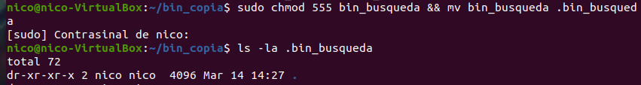
Cambio de los permisos de todos los usuarios a lectura y ejecucion y comprobación de que se han hecho.

El comando “sudo chmod xxx(x=numeros) (nombre fichero/carpeta)” cambia los permisos de los usuarios. El comando “mv (nombre fichero) (nuevo nombre)” para cambiar el nombre del fichero/carpeta

- Modifica los permisos de la carpeta “bin_copia” para que:

- Administrador tenga todos los permisos

- El grupo solo puede leer y ejecutar

- Otros solo pueden leer.

- Muestra los cambios a los permisos.
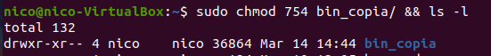
Cambio de los permisos de la carpeta “bin_copia” para que el administrador tenga todos los permisos, el grupo solo leer y ejecutar mientras que otros solo leer. Y la comprobación de los cambios
La palabra “sudo” hace que el comando se haga como administrador. El comando “chmod x₁x₂x₃ (nombre carpeta o fichero)” cambia los permisos, sinedo x₁ del usuario actual, x₂ del grupo, por último x₃ para otros usuarios.

- Comprime la carpeta oculta “.bin_busqueda” y llámala “.bin_bckp”
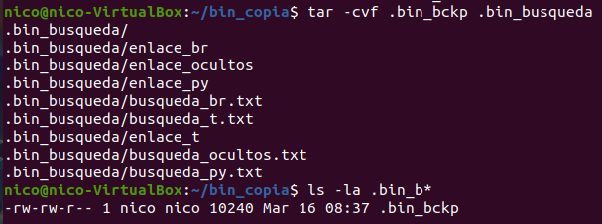
Comprensión de la carpeta oculta “.bin_busqueda” con el nombre “.bin_bckp” y comprobamiento de este.
El comando “tar -cvf (nombre del tar) (nombre del fichero/carpeta a comprimir)” comprime los ficheros o carpetas en un tar.

Bibliografia
Comandos para windows:
https://es.wikihow.com/crear-y-eliminar-archivos-o-carpetas-desde-el-int%C3%A9rprete-de-comandos-de-Windows

